新潟県よろず支援拠点 相談申込書
新潟県よろず支援拠点 宛
FAX：025-246-0033 (Ｅメール：info@niigata-yorozu.go.jp)
以下にご記入の上、FAX もしくはＥメールにてお申し込みください。
相談内容を確認後、相談日程等をご案内いたします。
相談者（企業）名：
代表者 氏名： |  | 相談者 氏名：
所在地： 〒 |  |  |  | 業種：
TEL： |  | FAX：
E-mail：
資本金： 円 | 売上高： 円 |  | 従業員数： 人
今回の相談内容をご記入ください。※書ききれない場合は別紙でも結構です。
相談のテーマ（課題）を☑チェックしてください。
□売上拡大 □経営改善・資金繰り □販路拡大・集客 □PR・情報発信 □人事・労務 □商品開発
□広告・パッケージデザイン □創業 □設備・生産改善 □IT 導入・DX □廃業 □事業承継 □法律
□税務・会計 □補助金・助成金 □WEB・SNS □その他（ ）
相談
内容

ご希望の相談形態
会場での相談 □新潟会場 □長岡会場 □上越会場 □オンライン □電話 □メール
□訪問相談 ※訪問相談をご希望の理由（ ）
●よろず支援拠点の利用にあたり、留意事項とプライバシーポリシーを必ずご確認ください。
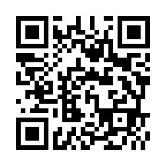
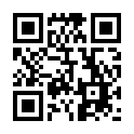
(よろずHPまたは右のQRから留意事項とプライバシーポリシーを確認し、下記の□に✔をつけてください。)
□ 確認しました

留意事項 プライバシーポリシー
よろず支援拠点を何で知りましたか？（該当するものにチェックしてください）
□新潟県よろず支援拠点のHP □テレビ、新聞、雑誌 □チラシ □SNS □口コミ、友人の紹介
□金融機関または支援機関等からのご紹介 □NICOからの紹介 □その他（ ）
※紹介元を教えてください（ ）

